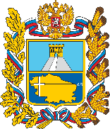
Уполномоченный по правам ребёнка в Ставропольском крае
Министерство образования Ставропольского края
УГИБДД ГУ МВД России по Ставропольскому краю

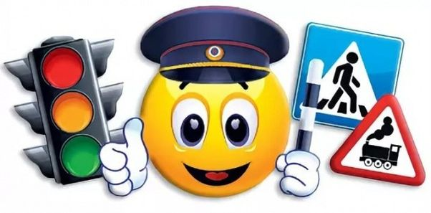
ППАМЯТКА
для родителей
по безопасному участию ДЕТЕЙ  в дорожном движении  Ваш ребенок:  пассажир, пешеход, велосипедист, мотоциклист...  Советы для родителей по правилам дорожного движения.  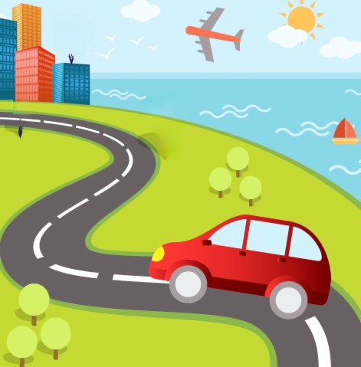 | Ваш ребенок  Ребенок – пассажир  - для перевозки детей в возрасте до 12 лет требуется детское удерживающее устройство, которое должно использоваться не зависимо от расстояния поездки;  - требуется выбирать скоростной режим в соответствии с текущими дорожными и погодными условиями для возможности полной и безопасной остановки;  - при перевозке ребенка необходимо убрать все предметы, которые могут причинить ему вред в случае экстренного торможения;  - при планировании длительной поездки рекомендуется подобрать для ребенка спокойные игры и увлекательные занятия, не отвлекающие водителя;  - если ребенок во время поездки устал сидеть, рекомендуется остановиться и дать ему возможности отдохнуть, пройтись, а затем продолжить движение.  Ребенок – пешеход  - двигаться по дороге следует по тротуарам, придерживаясь правой стороны, чтобы не мешать движению встречных пешеходов;  - с целью пересечения проезжей части дороги необходимо остановиться у края проезжей части, посмотреть налево, затем направо, только убедившись в отсутствии приближающегося транспорта можно переходить проезжую часть;  - если пешеходный переход или перекресток оборудован светофором, то пересекать проезжую часть можно только на разрешительный сигнал.
Ребенок – велосипедист  - детям до 14 лет запрещается передвигаться на велосипеде по проезжей части;  - детям в возрасте с 7 до 14 лет разрешается движение на велосипеде по тротуарам, пешеходным и велопешеходным дорожкам (по стороне движения пешеходов), велосипедным дорожкам, в жилых зонах, обозначенных специальными знаками;  - детям в возрасте старше 14 лет разрешается управлять велосипедом на велосипедной, велопешеходной дорожках или по полосе для велосипедистов;  - при управлении велосипедом необходимо использовать защитный шлем, налокотники, наколенники, одежду со световозвращающими элементами, велосипедные перчатки.  Ребенок – мотоциклист  Если ребенок катается на мотоцикле, то Правила дорожного движения причисляют его к водителям, которые являются участниками дорожного движения. Участники дорожного движения обязаны знать и соблюдать относящиеся к ним Правила дорожного движения (сигналы светофоров, знаки и разметки, распоряжения регулировщиков, действующих в пределах предоставленных им прав и регулирующих дорожное движение установленными сигналами).  Водитель механического транспортного средства обязан иметь при себе и передавать по требованию сотрудников полиции для проверки:  - водительское удостоверение или временное разрешение на право управления транспортным средством соответствующей категории или подкатегории;  - регистрационные документы на транспортное средство, а при наличии прицепа и на прицеп;  - страховой полис обязательного страхования гражданской ответственности владельца транспортного средства.  Задумайтесь, готов ли ваш ребенок  сесть за руль мотоцикла?  Советы для родителей по правилам дорожного движения  Общие рекомендации  - личный пример родителей – самый эффективный урок для ребенка при формировании мировоззрения и культуры поведения, в том числе на дорогах;  - поощряйте участие ребенка в мероприятиях, по профилактике детского дорожно-транспортного травматизма. | Выход из подъезда  - если у подъезда дома возможно движение транспортных средств, необходимо обращать на это внимание ребенка и призвать его к осторожности;  - в пределах дворовой территории необходимо придерживаться пешеходных зон, для игр использовать только отведенные места (площадки).  Движение по тротуару  - во время движения с ребенком по тротуару держитесь относительно ребенка стороны проезжей части;  - приучайте ребенка оценивать вероятность выезда машин со двора или внутриквартального проезда;  - не разрешайте детям покидать пешеходную зону и выходить на проезжую часть самостоятельно.  Переход через проезжую часть дороги  - один из главных навыков и установок – переход через проезжую часть только в разрешенных местах, соблюдая правила дорожного движения;  - при переходе проезжей части учите ребенка внимательно следить за началом движения транспорта и определять траекторию движения.  Поездка в маршрутном транспортном средстве  - входить в любой вид транспорта и выходить из него можно только тогда, когда транспортное средство прекратило или еще не начало движение. Требуйте исполнение этого правила от ребенка и неукоснительно придерживайтесь его сами;  - выходить из маршрутного транспортного средства необходимо перед ребенком, затем помочь ему выйти;  - научить ребенка быть внимательным в зоне остановки. При ожидании транспорта стоять можно только на посадочных площадках, на тротуаре или обочине.  Правила, соблюдение которых необходимо знать при поездке на автомобиле  - перед началом движения необходимо убедиться в исправности ремней безопасности и правильности установки детского удерживающего устройства;  - садится в салон автомобиля надо со стороны тротуара;  - все пассажиры и водитель должны быть пристегнуты во время движения автомобиля ремнями безопасности.  Правила перевозки детей до 12 лет с использованием детских удерживающих устройств, ремней безопасности  - перевозить детей в возрасте до 12 лет следует только в детских удерживающих устройствах;  - нельзя перевозить ребенка на руках.  Информация по применению светоотражающих элементов в одежде детей  - светоотражающие элементы позволяют лучше заметить ребенка, если на улице темно, а также в пасмурную или дождливую погоду;  - светоотражающая лента размещается на наружной части брюк, на головных уборах и других предметах одежде на высоте от 80 см до 1 м. от поверхности проезжей части.

